Publicado no D.O.C. São Paulo, 102, Ano 67 quarta-feira

01 de Junho de 2022

GABINETE DO PREFEITO
RICARDO NUNES

DECRETOS

DECRETO Nº 61.375, DE 31 DE MAIO DE 2022
Dispõe sobre a gestão, regulação e fiscalização dos Contratos de Concessão dos Mercados Municipais Paulistano, Kinjo Yamato e de Santo Amaro, bem como do
Contrato de Concessão de Uso do Vale do Anhangabaú.
RICARDO NUNES, Prefeito do Município de São Paulo, no
uso das atribuições que lhe são conferidas por lei,
D E C R E T A:
CAPÍTULO I
DOS CONTRATOS DE CONCESSÃO DO MERCADO MUNICIPAL
PAULISTANO, MERCADO KINJO YAMATO
E MERCADO DE SANTO AMARO
Art. 1º Fica autorizada a transferência, nos termos do artigo
3º da Lei nº 17.433, de 29 de julho de 2020, para a Agência Reguladora de Serviços Públicos do Município de São Paulo – SP
Regula, da gestão, regulação e fiscalização do Contrato de Concessão n. 001/CC/ABAST/2021, que tem por objeto a concessão para restauro, reforma, operação, manutenção e exploração do
Mercado Municipal Paulistano e do Mercado Kinjo Yamato, bem
como do Contrato de Concessão n. 01/2019-SGM, que tem por
objeto a concessão para recuperação, reforma, requalificação,
operação, manutenção e exploração do Mercado Municipal de
Santo Amaro.
§ 1º A sub-rogação de que trata o “caput” deste artigo deverá ser formalizada por termo aditivo contratual e a transferência dos contratos será efetivada na data de publicação dos respectivos extratos dos termos aditivos no Diário Oficial da Cidade.
§ 2º Para os fins do disposto no “caput” deste artigo, a
Agência Reguladora de Serviços Públicos do Município de São
Paulo – SP Regula, a Secretaria do Governo Municipal e a Secretaria Municipal das Subprefeituras disporão conjuntamente
sobre a criação de uma Comissão Especial de Transição, bem
como sua respectiva composição e obrigações .
CAPÍTULO II
DO CONTRATO DE CONCESSÃO DO VALE DO ANHANGABAÚ
Art. 2º Fica autorizada a transferência para a Secretaria
Municipal de Subprefeituras do contrato de Concessão nº 018/
SUB-SÉ/2021, que tem por objeto a concessão de uso, à título
oneroso, das áreas que descreve, situadas no Vale do Anhangabaú, para sua gestão, manutenção, preservação e ativação sociocultural.
§ 1º A sub-rogação de que trata o “caput” deste artigo deverá ser formalizada por termo aditivo contratual e a transferência dos contratos será efetivada na data de publicação dos respectivos extratos dos termos aditivos no Diário Oficial da Cidade.
§ 2º Para os fins deste artigo, a Subprefeitura da Sé e a Secretaria Municipal das Subprefeituras poderão dispor sobre período de transição da prestação de serviços, mediante gestão compartilhada.
CAPÍTULO III
DAS DISPOSIÇÕES FINAIS
Art. 3º Permanecem em vigor os regulamentos e atos administrativos emitidos pelas respectivas Secretarias Municipais a respeito dos serviços objeto dos contratos de concessão mencionados neste decreto, até sua substituição pelos órgãos e entidades que passarem a exercer as citadas atribuições.
Art. 4º Este decreto entrará em vigor na data da sua
publicação.
PREFEITURA DO MUNICÍPIO DE SÃO PAULO, aos 31 de
maio de 2022, 469º da fundação de São Paulo.
RICARDO NUNES, PREFEITO
ALEXANDRE MODONEZI, Secretário Municipal das Subprefeituras
FABRICIO COBRA ARBEX, Secretário Municipal da Casa
Civil
EUNICE APARECIDA DE JESUS PRUDENTE, Secretária Municipal de Justiça
FLAVIO BARBARULO BORGHERESI, Secretário do Governo
Municipal - Substituto
Publicado na Secretaria do Governo Municipal, em 31 de
maio de 2022.

DECRETO Nº 61.376, DE 31 DE MAIO DE 2022
Estabelece providências provisórias a respeito do licenciamento dos estabelecimentos popularmente conhecidos como “Dark Kitchens”.
RICARDO NUNES, Prefeito do Município de São Paulo, no uso das atribuições que lhe são conferidas por lei, CONSIDERANDO a tramitação do Projeto de Lei nº 362/2022, que objetiva estabelecer regras para os estabelecimentos popularmente conhecidos como “Dark Kitchens”,
formados por um conjunto de cozinhas industriais, utilizadas para produção por diferentes restaurantes e ou/empresas, destinada à comercialização de refeições e alimentos por serviço
de entregas, sem acesso de público para consumo no local,
configurando operação conjunta, regime de conglomerado ou
condomínio de cozinhas;
CONSIDERANDO os elementos colhidos até o momento,
que apontaram no sentido da previsão de regras que também
alcancem os estabelecimentos já instalados, com vistas a equacionar os impactos decorrentes da cumulatividade da operação,
D E C R E T A:
Art. 1º As Secretarias Municipais de Urbanismo e Licenciamento, das Subprefeituras e da Inovação e Tecnologia deverão,
no âmbito de suas atribuições, tomar as medidas necessárias
para sobrestar, pelo prazo de 60 (sessenta) dias, os pedidos
de licenciamento em curso, edilício ou de funcionamento da
atividade, relacionados com estabelecimentos formados por
um conjunto de cozinhas industriais, utilizadas para produção
por diferentes restaurantes e ou/empresas, destinada à comercialização de refeições e alimentos essencialmente por serviço
de entregas, sem acesso de público para consumo no local,
configurando operação conjunta, regime de conglomerado ou
condomínio de cozinhas.
§ 1º A Secretaria Municipal de Inovação e Tecnologia
adotará as providências necessárias no âmbito do Portal Empreenda Fácil.
§ 2º Para o cumprimento do previsto no “caput” deste
artigo, deverão ser mapeadas as subclasses do Código Nacional
da Atividade Econômica – CNAE relacionadas ao abastecimento alimentício nas subcategorias de uso nR1, nR2 e nR3
correspondentes, que possam estar sendo utilizados como
base para o licenciamento, tendo em vista os casos licenciados
anteriormente e os levantamentos realizados internamente com
relação ao tema.
Art. 2º Com vistas ao escorreito cumprimento do previsto
no artigo 1º deste decreto, a Secretaria Municipal de Urbanismo
e Licenciamento, a Secretaria Municipal de Inovação e Tecnologia e as Subprefeituras deverão elaborar relação atualizada
dos pedidos de licenciamento deferidos, sejam edilícios ou de
funcionamento, que possam estar relacionados com os estabelecimentos referidos no “caput” do citado artigo.
Art. 3º Este decreto entrará em vigor na data de sua publicação.
PREFEITURA DO MUNICÍPIO DE SÃO PAULO, aos 31 de
maio de 2022, 469º da fundação de São Paulo.
RICARDO NUNES, PREFEITO
GUILHERME BUENO DE CAMARGO, Secretário Municipal
da Fazenda
MARCOS DUQUE GADELHO, Secretário Municipal de Urbanismo e Licenciamento
ALEXANDRE MODONEZI, Secretário Municipal das Subprefeituras
JUAN MANUEL QUIRÓS SADIR, Secretário Municipal de
Inovação e Tecnologia
FABRICIO COBRA ARBEX, Secretário Municipal da Casa
Civil
EUNICE APARECIDA DE JESUS PRUDENTE, Secretária Municipal de Justiça
FLAVIO BARBARULO BORGHERESI, Secretário do Governo
Municipal - Substituto
Publicado na Secretaria do Governo Municipal, em 31 de
maio de 2022.

DECRETO Nº 61.377, DE 31 DE MAIO DE 2022
Regulamenta a gratificação pelo exercício das atribuições de pregoeiro e de agente de contratação, prevista no Capítulo XI da
Lei nº 17.722, de 7 de dezembro de 2021
RICARDO NUNES, Prefeito do Município de São Paulo, no
uso das atribuições que lhe são conferidas por lei,
D E C R E T A:
Art. 1º A gratificação pelo exercício das atribuições de pregoeiro e de agente de contratação, prevista no Capítulo XI da Lei nº 17.722, de 7 de dezembro de 2021, fica regulamentada nos termos deste decreto.
Art. 2º Fica fixado o valor de R$150,00 (cento e cinquenta reais) por designação para a condução do respectivo procedimento licitatório, até o máximo de 10 (dez) designações por pregoeiro ou agente de contratação por mês.
§ 1º Para os fins do “caput” deste artigo, considera-se designação o ato administrativo que, no âmbito do respectivo processo licitatório, indique o pregoeiro ou o agente de contratação responsável pela condução do certame.
§ 2º Em licitações que envolvam bens ou serviços especiais,
poderá ser designada comissão de contratação, caso em que
todos os seus membros farão jus à gratificação, observado o
disposto no “caput” deste artigo.
Art. 3º Excepcionalmente, havendo disponibilidade orçamentária, a gratificação poderá ser deferida, por designação, em até 3 (três) vezes o valor referencial previsto no artigo 2º,respeitado o limite de designações mensais e observados os critérios e níveis de escalonamento em razão da complexidade ou outras peculiaridades do certame, nos termos deste decreto.
§ 1º Poderá ser deferida a gratificação na proporção de 2 (duas) vezes o valor referencial quando verificada a ocorrência de, pelo menos, uma das seguintes hipóteses:
I – nos casos em que a estimativa do valor da contratação esteja entre R$ 250.000,00 (duzentos e cinquenta mil reais) e R$ 500.000,00 (quinhentos mil reais);
II - quando o certame envolver o julgamento, separadamente, de mais de 4 (quatro) e até 9 (nove) itens ou lotes.
§ 2º Poderá ser deferida a gratificação na proporção de 3
(três) vezes o valor referencial, quando verificada a ocorrência
de, pelo menos, uma das seguintes hipóteses:
I – nos casos em que a estimativa do valor da contratação
supere R$ 500.000,00 (quinhentos mil reais);
II - quando o certame envolver o julgamento, separadamente, de mais de 9 (nove) itens ou lotes.
§ 3º O enquadramento nas hipóteses constantes dos §§ 1º e 2º deste artigo caberá à autoridade competente para a realização do certame, que deferirá o pagamento da gratificação conforme modelo constante do Anexo I deste decreto, enviando a informação, para fins de pagamento, juntamente com o ato que designou o servidor como pregoeiro ou agente de contratação.
Art. 4º Poderão ser designados até 300 (trezentos) pregoeiros e agentes de contratação no âmbito da Administração Pública Municipal Direta, Autarquias e Fundações, distribuídos entre os órgãos e entidades da Administração Pública Municipal na conformidade do Anexo II deste decreto, cabendo a cada órgão e entidade realizar a divisão interna de designações.
§ 1º A Coordenadoria de Bens e Serviços – COBES, da Secretaria Municipal de Gestão, deverá monitorar o quantitativo de pregoeiros e agentes de contratação destinados a cada órgão ou entidade constante do Anexo II deste decreto, recomendando, se for o caso, a alteração do quantitativo previsto nos termos do artigo 35, inciso I, da Lei nº 17.722, de 2021.
§ 2º O procedimento a que alude o § 1º deste artigo será fixado em portaria da Secretaria Municipal de Gestão, que definirá, também, como será realizado o acompanhamento das qualificações necessárias para o exercício da função de pregoeiro e agente de contratação.
Art. 5º Para ser credenciado e designado como pregoeiro ou agente de contratação, o servidor ou empregado público deverá apresentar certificado de capacitação e de atualização periódica.
§ 1º O certificado a que se refere o “caput” deste artigo deverá ser emitido pela Escola Municipal de Administração Pública de São Paulo - Álvaro Liberato Alonso Guerra – EMASP e terá validade de 12 (doze) meses, contados de sua emissão.
§ 2º Serão admitidos certificados não emitidos pela EMASP,
desde que por ela validados, em conjunto com a Coordenadoria
de Bens e Serviços - COBES da Secretaria Municipal de Gestão.
§3º A formação ofertada e relativa à certificação deverá ser
específica para pregoeiro e/ou agente de contratação.
Art. 6º Fica estabelecido, até 31 de dezembro de 2022,
o período de transição a que se refere o artigo 40 da Lei nº
17.722, de 2021, visando a permitir a adequação dos pregoeiros e agentes de contratação dos órgãos e entes da Administração Pública Municipal Direta, Autárquica e Fundacional aos requisitos preconizados no § 1º do artigo 33 da Lei nº 17.722,
de 2021 e no artigo 5º deste decreto.
Parágrafo único. Até o final do prazo a que se refere o
“caput” deste artigo, os servidores e empregados públicos que
vierem a exercer as atribuições de pregoeiro e agentes de contratação poderão perceber a gratificação regulamentada nos
termos deste decreto, mesmo que não atendam integralmente
os requisitos estabelecidos nesta norma.
Art. 7º Caberá à Secretaria Municipal de Gestão expedir
normas complementares relacionadas ao procedimento de
credenciamento de pregoeiros e agentes de contratação e
demais normas complementares para a execução do disposto
neste decreto.
Art. 8º Este decreto entrará em vigor na data de sua publicação.
PREFEITURA DO MUNICÍPIO DE SÃO PAULO, aos 31 de maio de 2022, 469º da fundação de São Paulo.
RICARDO NUNES, PREFEITO
MARCELA CRISTINA ARRUDA NUNES, Secretária Municipal
de Gestão
FABRICIO COBRA ARBEX, Secretário Municipal da Casa
Civil
EUNICE APARECIDA DE JESUS PRUDENTE, Secretária Municipal de Justiça
FLAVIO BARBARULO BORGHERESI, Secretário do Governo
Municipal - Substituto
Publicado na Secretaria do Governo Municipal, em 31 de
maio de 2022.
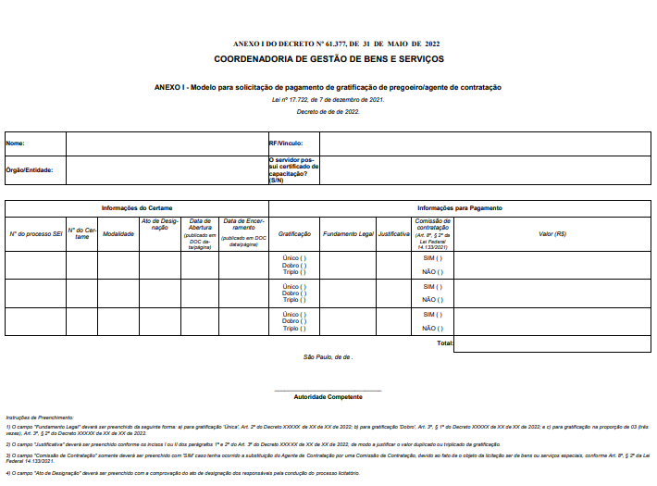

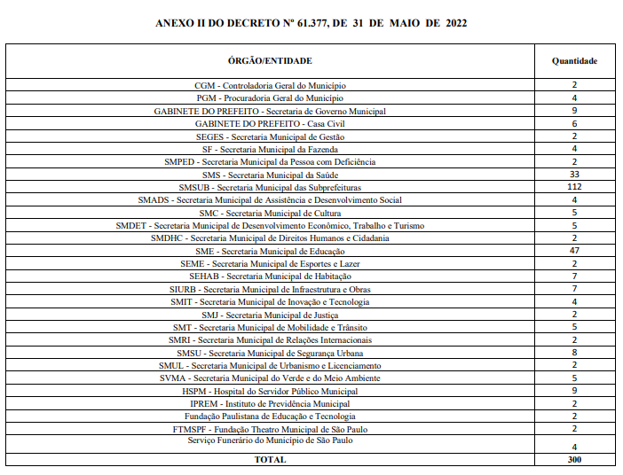

TITULOS DE NOMEAÇÃO

TÍTULO DE NOMEAÇÃO 371, DE 31 DE MAIO DE 2022

PROCESSO SEI 6010.2022/0001492-7
RICARDO NUNES, Prefeito do Município de São Paulo,
usando das atribuições que lhe são conferidas por lei,
RESOLVE:
Nomear a senhora VIVIANI DOS SANTOS FONTANA, RG 19.492.906-1-SSP/SP, para exercer o cargo de Coordenador V, Ref. DAS-15, da Coordenadoria de Segurança Alimentar e Nutricional - COSAN, da Secretaria Municipal de Desenvolvimento Econômico e Trabalho, vaga 14673, constante da Lei 16.974/18, dos Decretos 58.153/18 e 61.042/22.
PREFEITURA DO MUNICÍPIO DE SÃO PAULO, aos 31 de maio de 2022, 469°da fundação de São Paulo.
RICARDO NUNES, Prefeito

SECRETARIAS

DESENVOLVIMENTO ECONÔMICO, TRABALHO E TURISMO

GABINETE DA SECRETÁRIA

DESPACHOS DA SECRETÁRIA

6064.2018/0000052-4
I – À vista dos elementos de convicção contidos no Processo Administrativo 6064.2018/0000052-4, considerando a apresentação de nova proposta de Plano de Trabalho, doc. 062176626, contido no processo 6074.2022/0000074-7, AUTORIZO, com fundamento na Lei Municipal 13.178, de 17 de setembro de 2001, no Decreto Municipal 44.484, de 10 de março de 2004, e na Portaria SMDET 34, de 24 de outubro de 2019, a ampliação do Projeto Transcidadania em mais 150 (cento e cinquenta) auxílios pecuniários, consistente no cadastro e encaminhamento de travestis, mulheres transexuais e homens trans beneficiárias/os aos Centros de Cidadania LGBTI, administrados por Organizações da Sociedade Civil parceiras da Secretaria Municipal de Direitos Humanos e Cidadania, voltadas à elevação de escolaridade e transferência de renda visando
a reinserção social e junto ao mercado de trabalho, contando com apoio Pedagógico, Psicossocial e Jurídico, e com valor unitário do auxílio pecuniário de R$ 1.272,60 (um mil duzentos e setenta e dois reais e sessenta centavos), para atender até 660 (seiscentos e sessenta)? beneficiários, no período de julho a dezembro, com o valor mensal estimado de R$ 839.916,00 (oitocentos e trinta e nove mil, novecentos e dezesseis reais), e o valor total estimado de R$ 8.933.652,00 (oito milhões, novecentos e trinta e três mil, seiscentos e cinquenta e dois reais)?.
II – Desta forma, AUTORIZO emissão de nota de empenho no montante de R$ 1.145.340,00 (um milhão, cento e quarenta e cinco mil, trezentos e quarenta reais)?, que onerará a dotação orçamentária 34.10.14.422.3018.4319.33904800.00,
no exercício vindouro, observando as disposições contidas nas
Leis Complementares 101, 4 de maio de 2000, e 131, de 27 de
maio de 2009.

6064.2017/0000364-5
I – No exercício da competência que me foi confiada pela Lei Municipal 13.164, 05 de julho de 2001, e pelo Decreto 58.153, de 22 de março de 2018, à vista dos elementos contidos nos autos do Processo 6064.2017/0000364-5, considerando a apresentação de proposta de novo Plano de Trabalho pela Secretaria Municipal de Inovação e Tecnologia, doc. 064212673, e em observância as manifestação da Coordenadoria do Trabalho desta Pasta, docs. 064290111 e 064324691, AUTORIZO, com fundamento na Lei Municipal 13.178, de 17 de setembro de 2001, no Decreto Municipal 44.484, de 10 de março de 2004, e na Portaria SMDET 34, de 24 de outubro de 2019, a renovação do Projeto Telecentros Comunitários em Espaços Públicos, até 31/12/2022, cujo objeto consiste na inserção de beneficiários para atuação como Agentes de Inclusão Digital e Fabricação Digital no desenvolvimento e manutenção dos espaços de inclusão digital, denominados Telecentros, DigiLabs e Fab Labs, de forma a manter o atendimento aos cidadãos e o espaço físico em perfeitas condições de uso a fim de garantir os objetivos da Política Municipal de Inclusão Digital, com valor unitário do auxílio pecuniário estimado de R$ 1.272,60 (um mil, duzentos e setenta e dois reais e sessenta centavos), para atender até 40 (quarenta) beneficiários, perfazendo o valor mensal estimado
de R$ 50.904,00, no período de 31/06/2022 a 31/12/2022, e o
valor total estimado de R$ 305.424,00 (trezentos e cinco mil,
quatrocentos e vinte e quatros reais).
II – Desta forma, observando as disposições contidas nas
Leis Complementares 101, 4 de maio de 2000, e 131, de 27 de
maio de 2009, AUTORIZO a emissão de nota de empenho no
valor de R$ 305.424,00 (trezentos e cinco mil, quatrocentos e
vinte e quatro reais), que onerará a dotação orçamentária 23.
10.12.126.3001.4420.33904800.00, de acordo com a Nota de
Reserva com Transferência emitida pela Secretaria Municipal de
Inovação e Tecnologia, no exercício vindouro.

SERVIDORES PAG. 39

DESENVOLVIMENTO ECONÔMICO, TRABALHO E TURISMO

GABINETE DA SECRETÁRIA

DESPACHO DA SECRETÁRIA

6064.2022/0000667-8
I - Em face das informações contidas nos autos e com
base no Decreto Municipal n.º 48.743/2007, AUTORIZO o
afastamento da servidora Aline Dias Ferreira de Jesus, RF
800.376.9, Assessor II, da Coordenadoria de Agricultura desta
SMDET, para participar do I Encontro Nacional de Mulheres
Negras, Indígenas e Quilombolas da Agroecologia – Grupo de Trabalho (GT) de Mulheres da Articulação Nacional de Agroecologia (ANA) que será realizado na cidade de São Luís, Maranhão, nos dias 07 a 11 de junho de 2022, sem prejuízo de vencimentos e demais vantagens do cargo que ocupa, de acordo com o documento SEI n.º 063918272, 064015176, 064129835, 064434249 e 064434327.
II - Observo que a servidora deverá apresentar, no prazo de
30 (trinta) dias, contados da reassunção ao serviço, comprovante de participação no evento, subscrito pelos organizadores, e o respectivo relatório das atividades desenvolvidas no período acima, acompanhado de manifestação da chefia imediata, conforme determinado pelo art. 5º do Decreto 48.743/07.

EDITAIS PAG. 54 E 55

GABINETE DO PREFEITO

CASA CIVIL

CONSELHO MUNICIPAL DE ADMINISTRAÇÃO
PÚBLICA - COMAP

ATA DA 21ª REUNIÃO ORDINÁRIA DO CONSELHO
MUNICIPAL DE ADMINISTRAÇÃO PÚBLICA – COMAP
REALIZADA EM 27 DE MAIO DE 2022.
Ao dia 27 do mês de maio do ano de 2022, às 11 horas e
30 minutos, sob a presidência do Senhor Fabricio Cobra Arbex,
Casa Civil, realizou-se a 21ª Reunião Plenária Ordinária do Conselho Municipal de Administração Pública – COMAP de 2022, na sala de reuniões do nono andar, estando presentes os seguintes membros: Tatiana Regina Rennó Sutto, de SGM, Maria Lucia Palma Latorre de SMJ, Paola Kuhn Dupont do Gabinete do Prefeito e Raissa Marques Agostinho do Gabinete do Prefeito. O Conselho foi instituído pelo Decreto nº. 50.514, de 20 de março de 2009, e posteriores alterações e seus membros nomeados por meio da Portaria 161 – SGM, de 11 de julho de 2019, bem como por suas respectivas alterações. A ata possui número SEI 6010.2022/0001492-7.
Dado início a 21ª Reunião Ordinária de 2022, seguem abaixo o resumo das deliberações:

1. Foram apreciadas as propostas de nomeações/designações formalizadas pelas diversas Secretarias e obtiveram manifestação favorável ao prosseguimento, uma vez examinadas, as declarações apresentadas em atendimento ao Decreto n° 50.898/2009, com vistas a evitar situações que possam contrariar o disposto da Súmula 13 do Supremo Tribunal Federal, bem como, ao Decreto nº 53.177/2012:

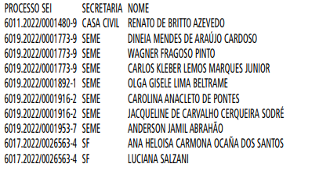
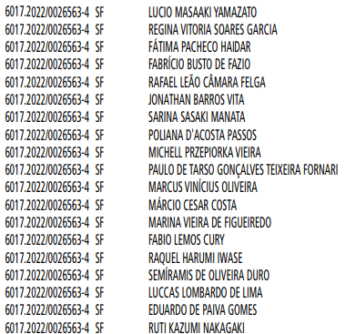
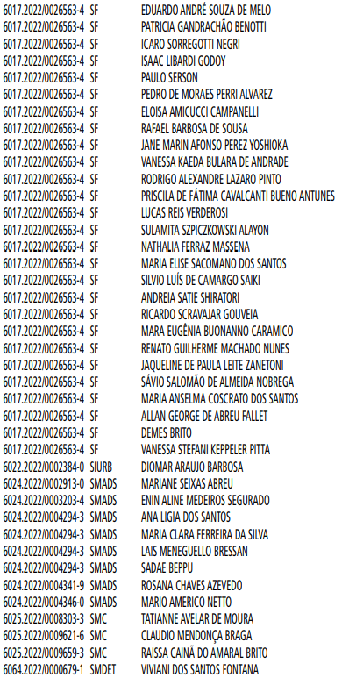
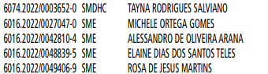

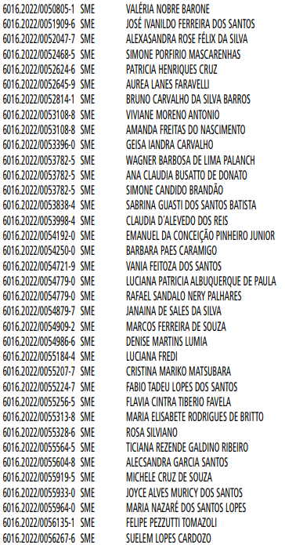
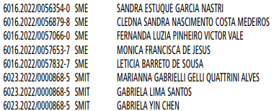

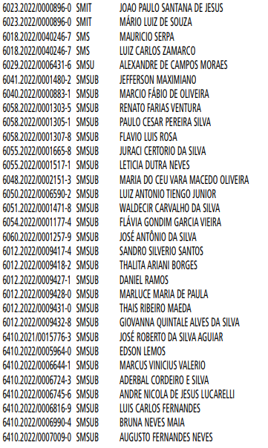
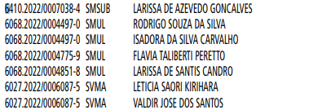

2. Foram apreciadas as propostas de nomeações/designações formalizadas pelas diversas entidades da Administração
Pública Indireta e obtiveram manifestação favorável ao prosseguimento, uma vez examinadas, as declarações apresentadas
em atendimento ao Decreto n° 50.898/2009, com vistas a
evitar situações que possam contrariar o disposto da Súmula
13 do Supremo Tribunal Federal, bem como, ao Decreto nº
53.177/2012:

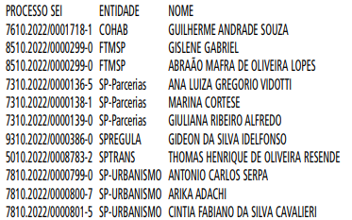

3. Foram, ainda, analisados e aprovados pelo conselho os
casos que continham vínculos familiares abaixo discriminados:

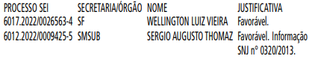

4. Foram, ainda, analisados e aprovados pelo Conselho os
casos de substituição e confirmações para Conselhos de Administração, Fiscal, Diretoria e/ou Presidência de Empresa Pública
ou Sociedade de Economia Mista:

5. Nada mais havendo a tratar, o Senhor Presidente encerrou os trabalhos e lavrou a presente ata, que, depois de lida e
aprovada, foi por todos os membros assinada.

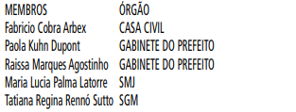

LICITAÇÕES PAG. 74

DESENVOLVIMENTO ECONÔMICO, TRABALHO E TURISMO

GABINETE DA SECRETÁRIA

DESPACHOS DA SECRETÁRIA

6064.2017/0000219-3
I – No exercício da competência que me foi atribuída pela Lei Municipal n. 13.164, de 5 de julho de 2001, à vista dos elementos contidos no processo em epígrafe em especial a manifestação da Coordenadoria de Desenvolvimento Econômico, doc. 064375991, e em observância ao Decreto Municipal n. 54.873, de 25 de fevereiro de 2014, DESIGNO, a Supervisão de Contratos, Convênios e Parcerias como GESTORA, do Contrato 011/2014/SDTE, firmado com AGÊNCIA SÃO PAULO DE DESENVOLVIMENTO- ADESAMPA, inscrita no CNPJ 21.154.061/0001- 83, cujo objeto é o estabelecimento de parceria para a administração e gestão da Agência de Desenvolvimento, a fim de promover a execução de política de desenvolvimento local, especialmente as que contribuam para o crescimento econômico, atração de investimentos, a redução de desigualdades regionais, a competividade econômica, geração de empregos por meio do fortalecimento de micro, pequenas e médias empresas e cooperativas, empreendedorismo e a inovação tecnológica;
bem como as servidoras DAYANE DE SOUZA DA SILVA - RF
891.255.6 , como Fiscal Titular e SÔNIA CAETANO GOMES - RF
859.250.1, como Fiscal Substituta.

